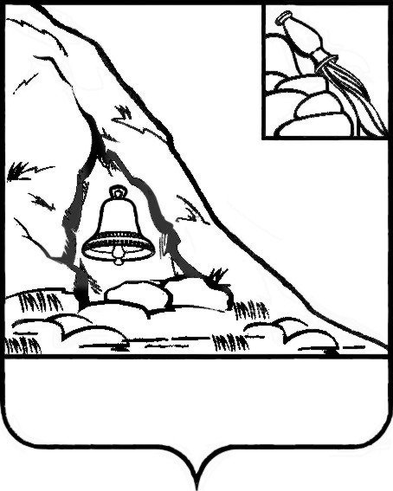**СОВЕТ НАРОДНЫХ ДЕПУТАТОВ**

**ПОДГОРЕНСКОГО МУНИЦИПАЛЬНОГО РАЙОНА ВОРОНЕЖСКОЙ ОБЛАСТИ**

**РАСПОРЯЖЕНИЕ**

**от 20 мая 2021 года № 2 .**

|  |
| --- |
| **Об утверждении Положения о порядке работы специализированного ящика для письменных обращений граждан по вопросам коррупции в Совете народных депутатов Подгоренского муниципального района** |

В целях развития практики участия населения в реализации государственной политики в сфере противодействия коррупции, создания условий для выявления фактов коррупционных проявлений, пресечения преступлений с использованием служебного положения должностными лицами и недопущения правонарушений в сфере «бытовой» коррупции, а также реализации мероприятий направленных на формирование нетерпимого отношения к коррупции,

1. Утвердить прилагаемое Положение о порядке работы специализированного ящика для письменных обращений граждан по вопросам коррупции в Совете народных депутатов Подгоренского муниципального района.

2. Контроль исполнения настоящего распоряжения оставляю за собой.

Председатель Совета

народных депутатов района О.Н.Хиценко

|  |  |
| --- | --- |
|  | Утверждено  распоряжением Совета  народных депутатов  Подгоренского муниципального района  от 20 мая 2021г. № 2 |

**Положение**

**о порядке работы специализированного ящика для письменных обращений граждан по вопросам коррупции в Совете народных депутатов Подгоренского муниципального района**

**1. Общие положения**

1.1. Настоящее Положение устанавливает порядок работы специализированного ящика для письменных обращений граждан по вопросам коррупции (далее – Ящик) в Совете народных депутатов Подгоренского муниципального района (далее – Совет народных депутатов).

1.2. Ящик установлен на втором этаже здания в Совете народных депутатов, расположенного по адресу: Воронежская область, Подгоренский район, пгт.Подгоренский, ул. Первомайская,58.

1.3. В случае, если в письменном обращении не указаны фамилия гражданина, направившего обращение, или почтовый адрес, по которому должен быть направлен ответ, ответ на обращение не дается.

Если в указанном обращении содержатся сведения о подготавливаемом, совершаемом или совершенном противоправном деянии, а также о лице, его подготавливающем, совершающем или совершившем, обращение подлежит направлению в государственный орган в соответствии с его компетенцией.

**2. Основные цели и задачи работы Ящика**

2.1. Основные цели:

- вовлечение гражданского общества в реализацию антикоррупционной политики;

- содействие принятию и укреплению мер, направленных на более эффективное и действенное предупреждение коррупционных проявлений и борьбу с коррупцией;

- формирование нетерпимости по отношению к коррупционным проявлениям;

- создание условий для выявления фактов коррупционных проявлений.

2.2. Основные задачи:

1) повышение качества и доступности оказываемых услуг;

2) обеспечение оперативного приема, учета и рассмотрения письменных обращений граждан, содержащих вопросы коррупционной направленности, а также предложений по повышению уровня и качества осуществления работниками и должностными лицами Совета народных депутатов своих должностных обязанностей;

3) обработка, направление обращений на рассмотрение, и принятие соответствующих мер, установленных законодательством Российской Федерации;

4) анализ обращений, поступивших посредством Ящика, их обобщение с целью устранения причин, порождающих обоснованные жалобы;

5) ответ заявителю.

**3. Порядок организации работы Ящика**

3.1. Информация о функционировании и режиме работы Ящика размещается на официальном сайте администрации района в сети Интернет –в разделе «Противодействие коррупции».

3.2. Доступ граждан к Ящику осуществляется ежедневно, в рабочие дни с 8.00 до 17.00.

3.3. В целях исключения возможности несанкционированного доступа к поступившим обращениям, а также их уничтожения, Ящик должен быть оборудован замком.

3.4. На Ящике должна быть размещена вывеска с текстом следующего содержания:

"Для письменных обращений граждан по вопросам коррупции".

3.5. Выемка обращений осуществляется секретарем Комиссии по соблюдению требований к должностному поведению лиц, замещающих муниципальные должности Подгоренского муниципального района Воронежской области и урегулированию конфликта интересов (далее – секретарь комиссии, Комиссия, соответственно), ежедневно в 16.00 по московскому времени. В случае наличия обращений оформляется акт выемки обращений из Ящика, по форме согласно Приложению № 1 к настоящему Положению.

3.6. После каждого вскрытия Ящик закрывается секретарем комиссии.

3.7. После выемки обращений секретарь комиссии осуществляет их регистрацию в Журнале регистрации письменных обращений по вопросам коррупции (далее - Журнал) и передает обращения председателю Комиссии для их обработки, выработки предложений по устранению причин, порождающих нарушения и передачи председателю Совета народных депутатов Подгоренского муниципального района на рассмотрение.

Ведение журнала осуществляет секретарь комиссии по форме согласно приложению № 2 к настоящему Положению.

3.8. Обращения рассматриваются в порядке и сроки, установленные Федеральным законом от 2 мая2006 года № 59-ФЗ «О порядке рассмотрения обращений граждан Российской Федерации».

3.9. Ежегодно, до 20 числа месяца, следующего за отчетным периодом, секретарь комиссии готовит аналитическую справку о поступивших обращениях. Справка подписывается председателем и секретарем Комиссии, и представляется председателю Совета народных депутатов района.

**4. Ответственность**

4.1. Должностные лица, работающие с информацией, полученной посредством Ящика несут персональную ответственность за соблюдение конфиденциальности полученных сведений.

4.2. Должностные лица, допустившие нарушение настоящего Положения, привлекаются к дисциплинарной ответственности в соответствии с законодательством Российской Федерации.

|  |  |
| --- | --- |
|  | Приложение № 1  к Положению о порядке работы специализированного ящика для письменных обращений граждан по вопросам коррупции в Совете народных депутатов Подгоренского муниципального района |

**Акт**

**выемки обращений**

**граждан из специализированного ящика**

**«Для письменных обращений граждан по вопросам коррупции»**

« ____ « ____________ 20____ года

В соответствии с Положением о порядке работы специализированного ящика для письменных обращений граждан по вопросам коррупции в Совете народных депутатов Подгоренского муниципального района:

председателем Комиссии по соблюдению требований к должностному поведению лиц, замещающих муниципальные должности Подгоренского муниципального района Воронежской области и урегулированию конфликта интересов

____________________________________________________________, секретарём Комиссии по соблюдению требований к должностному поведению лиц, замещающих муниципальные должности Подгоренского муниципального района Воронежской области и урегулированию конфликта интересов

________________________________________________________________

«____»_______________ 20____ г. в ____ ч. _____ мин. произведена выемка обращений из специализированного ящика «Для письменных обращений граждан по вопросам коррупции», расположенного по адресу: ________________________________________________________________

________________________________________________________________

Установлено : ________________________________________________________________

*(наличие или отсутствие механических повреждений замка почтового ящика, наличие обращений граждан)*

Акт составлен на ________ страницах в 2 экземплярах.

Подписи :

_____________________

_____________________

|  |  |
| --- | --- |
|  | Приложение № 2  к Положению о порядке работы специализированного ящика для письменных обращений граждан по вопросам коррупции в Совете народных депутатов Подгоренского муниципального района |

**ЖУРНАЛ**

**регистрации письменных обращений граждан по вопросам коррупции**

|  |  |  |  |  |  |
| --- | --- | --- | --- | --- | --- |
| № п/п,  дата регистрации обращения | ФИО заявителя | Адрес заявителя | Краткое содержание обращения | Содержание, дата резолюции, исполнитель | № и дата ответа заявителю |
|  |  |  |  |  |  |
|  |  |  |  |  |  |